03.06.24

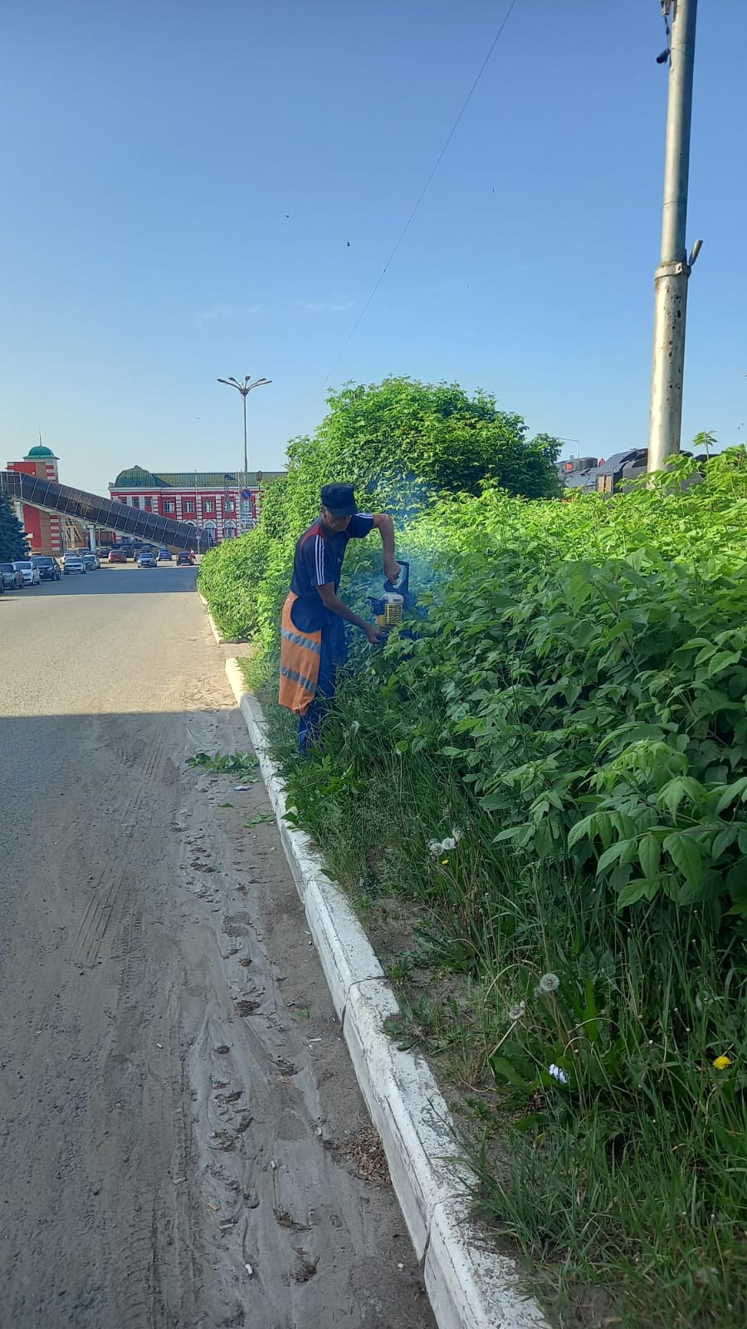

Привокзальная пл. обрезка кустов

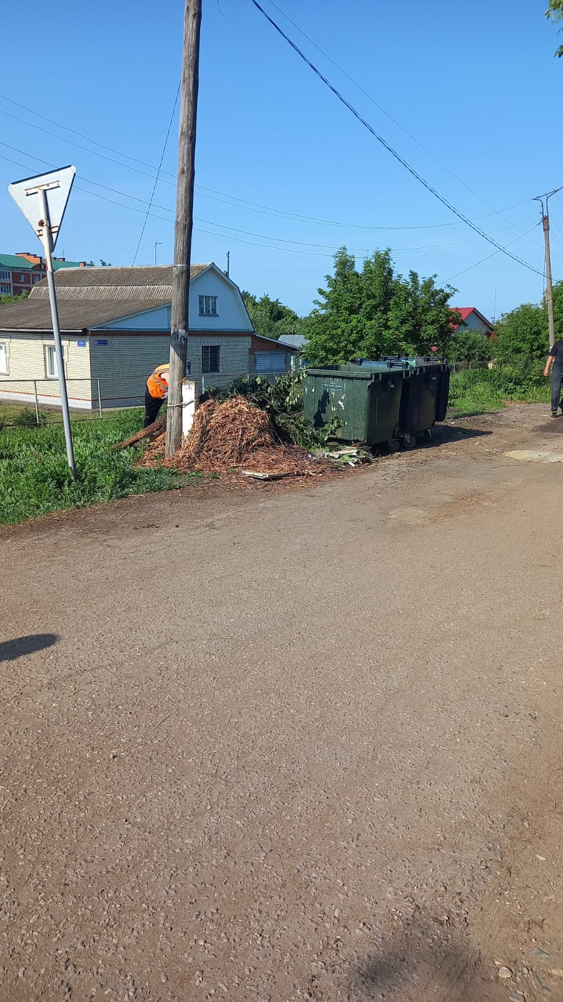

ул. Локомотивная, 78 уборка мусора



ул. Зелёная - Трынова дробление кустов

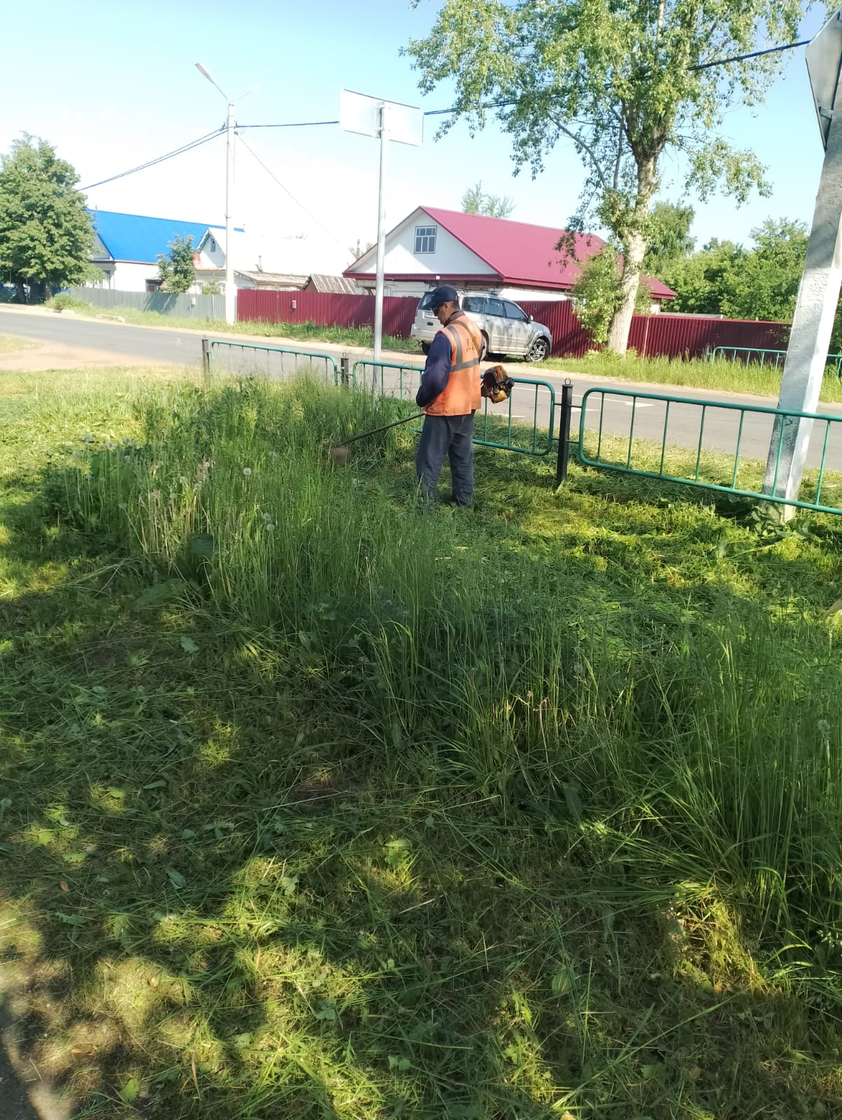

Покос травы по ул. Луначарского

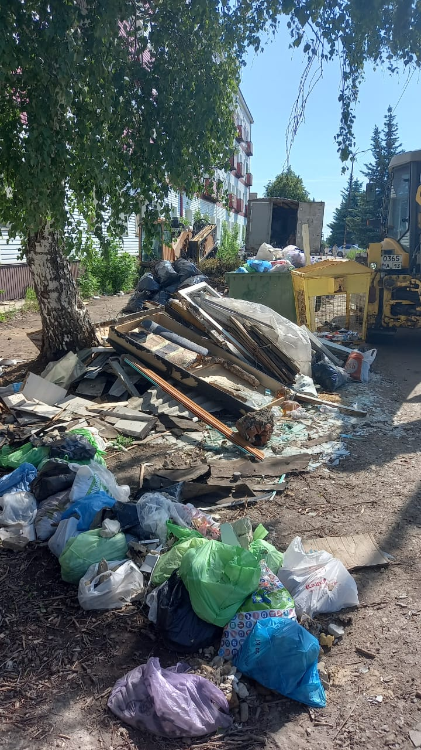

Ул. Пионерская, 119. Вывоз мусора

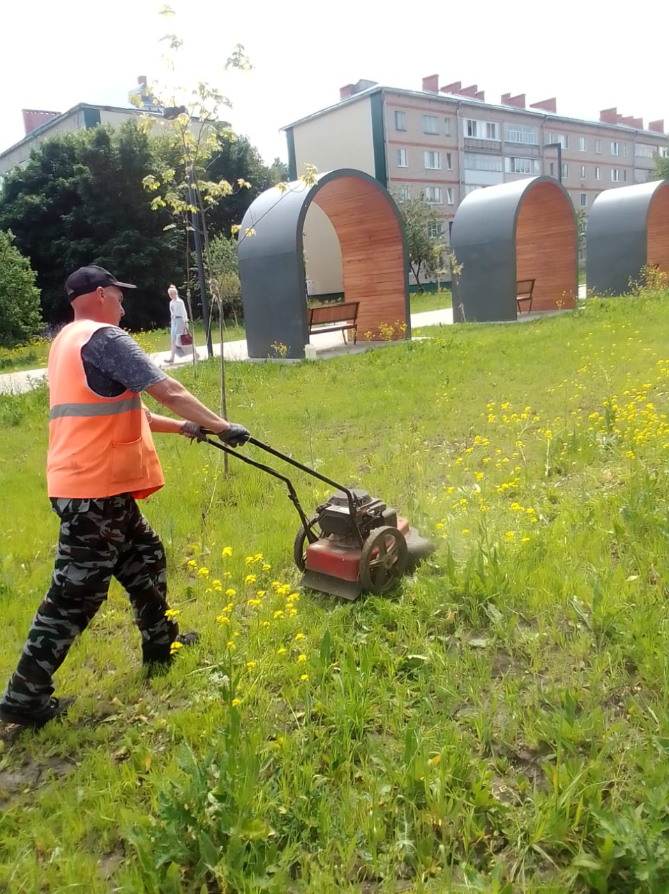

Окос травы "Валда Васта"